**Elektrotehnički fakultet u Beograd**

**Principi Softverskog Inženjerstva (SI3PSI)**

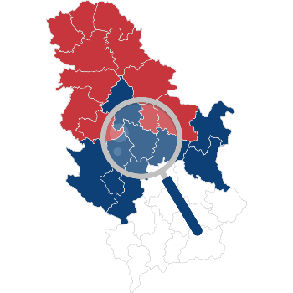

**Explore Serbia**

**Specifikacija scenarija upotrebe funkcionalnosti odobravanja novog taga**

**Verzija 1.1**

**Članovi tima**

**Miloš Brković 2019/0599**

**Antonija Vasiljević 2019/0501**

**Nikola Bjelobaba 2019/0442**

**Marko Jovanović 2018/0607**

**Istorija izmena**

|  |  |  |  |
| --- | --- | --- | --- |
| **Datum** | **Verzija** | **Opis** | **Autor** |
| 20.3.2022. | 1.0 | Osnovna verzija | Miloš Brković |
| 10.4.2022. | 1.1 | Dodate izmene nakon FR faze | Miloš Brković |
|  |  |  |  |
|  |  |  |  |

**Sadržaj**

1. Uvod 4

1.1. Rezime 4

1.2. Namena dokumenta i ciljne grupe 4

1.3. Reference 4

1.4. Otvorena pitanja 4

2. Scenario odobravanja novog taga 4

2.1. Kratak opis 4

2.2. Tok dogadjaja 4

2.3. Posebni zahtevi 5

2.4. Preduslovi 5

2.5. Posledice 5

# Uvod

## Rezime

Definisanje scenarija upotrebe odobravanja novog taga sa primerima odgovarajućih HTML stranica.

## Namena dokumenta i ciljne grupe

Dokument će koristiti svi članovi projektnog tima u razvoju projekta i testiranju, a može se koristiti i pri pisanju uputstva za upotrebu.

## Reference

1. Projektni zadatak
2. Uputstvo za izradu specifikacije upotrebe(SSU) i prototipa korisničkog interfejsa.

## Otvorena pitanja

|  |  |  |
| --- | --- | --- |
| **Redni broj** | **Opis** | **Rešenje** |
| 1. |  |  |
| 2. |  |  |
| 3. |  |  |
| 4. |  |  |

# Scenario odobravanja novog taga

## Kratak opis

*(Preuzeto iz projektnog zadatka)*

Ukoliko je u okviru objave pisac dodao nove tagove koji ne postoje u bazi podataka, administrator može da ih odobri ili odbije. Kada se novi tag odobri, dodaje se u bazu podataka i prilikom kreiranja svake sledeće objave biće ponuđen.

## Tok dogadjaja

Glavni tok događaja:

1. Administrator bira tagove koje želi da odobri

2. Administrator bira opciju *Odobri tagove* u okviru odobravanja objave

3. Sistem proverava da li tagovi već postoje u bazi podataka i dodaje one koji ne postoje

4. Novi tagovi se dodaju u bazu podataka, slučaj korišćenja se završava

## Posebni zahtevi

Nema.

## Preduslovi

Korisnik je ulogovan na sistem kao administrator. Tag ne postoji u bazi podataka.

## Posledice

Novi tag se dodaje u bazu podataka i biva ponuđen tokom kreiranja svake sledeće objave.